استمارة تعريف بعضو هيئة تدريسية
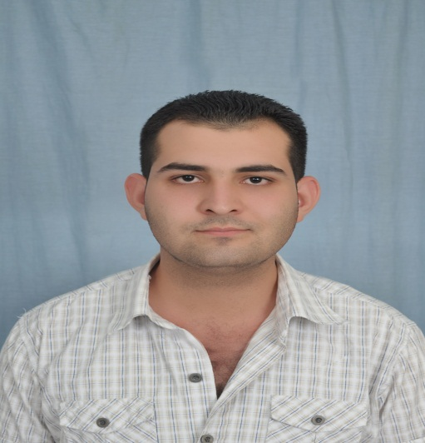 | الكلية: الأعمال والإدارة
 | الاسم: أنس وليد سليمان
 | المرتبة العلمية: ماجستير نظري
الاختصاص: إدارة أعمال
اسم الجامعة : تشرين
عنوان الجامعة: سورية- اللاذقية
 | الصفة العلمية أو الإدارية: عضو هيئة فنية
الاهتمامات العلمية والبحثية: إدارة الأعمال، إدارة الموارد البشرية، الإدارة الإستراتيجية، إدارة الجودة.
المناصب العلمية والإدارية: مدير الموارد البشرية في جامعة الحواش سابقاً

